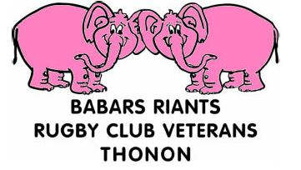
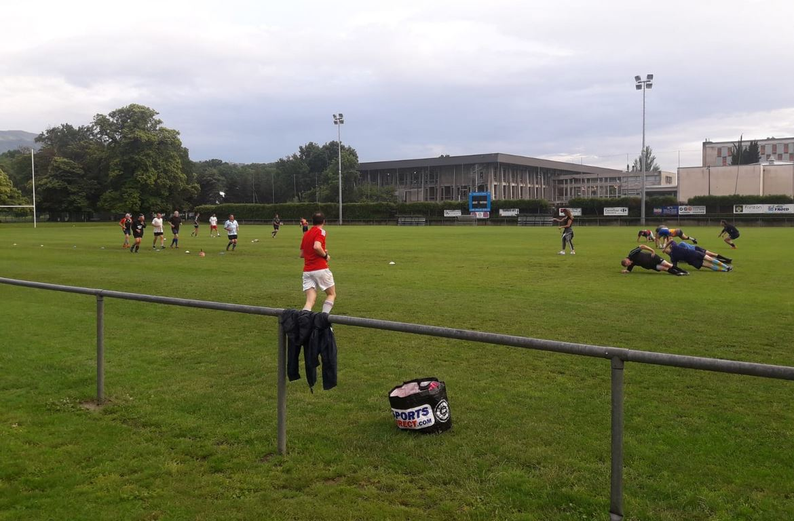
Le contre-journal des Babars
« Babar un jour, Babar toujours »
Edition Spéciale 11/06/2018 N°8 Bis

Coup d'état chez les Babars

Profitant de l'absence du Président et de de son acolyte Picsou, le grand Vizir Falette a tenté un coup d'état Vendredi soir. Sans doute bien informés, Mygalou et Mathieu se terraient au Clubhouse.
J'aurais dû me méfier quand j'ai croisé la Souche, l'homme au fumet délicat, qui déclarait ne pas avoir pris ses affaires. Les normands et bretons solidaires eux avaient pris le partie de la chaise vide, récupérant d'excès du we précédent, seul Thomas n'ayant pas senti venir le danger s'était présenté, pour un entrainement pépère
L'orage grondait depuis longtemps déjà et les nombreuses absences du vice s'expliquaient enfin :des mois de préparation pour renverser ce comité qui bien que très efficace sur les troisièmes mi-temps, enchainaient les défaites sur le terrain. Escorté d'une jeune garde rapprochée rapide et agile et de son faire valoir Maka, Falette annonce une reprise en main féroce des entrainements. L'ambiance est donnée pour l'an prochain : ce sera marche ou crève. Pour faire passer la pilule aux quelques valeureux, venus bravés la météo, il nous confie à une coach au physique agréable mais bien vite Cruela se délecte de nous faire pratiquer des exercices : mountain climbing jump, gainage, rien n'est épargné à la douzaine de loques essoufflées et transpirantes. Steve regrette d'être venu, Daniele en perd son latin et Mic joue le bon élève.
Bien évidemment sur la touche ;, les blessés ou planqués du moment se gaussent bruyamment , verre de bière à la main : Daniel ressemble de plus en plus à Bibi et Eddine, bien inspiré , se plaint de douleurs hypothétiques.
Enfin notre coach nous laisse jouer à la baballe en rejoignant les épouses des putschistes, fêtant la prise de pouvoir du vice. Clope au bec, verre de rosé en main, elle admire la tactique du vizir qui, sur des ses compétences techniques a composé les équipes : d'un côté des lévriers, de l'autre des guerriers blanchis sous le harnais. Les cavalcades des jeunes confirmèrent le talent du chef. Bernardo, malgré un score assuré, n'hésita pas frimer et à percuter violemment Daniele qui, en plus de perdre son latin, cupessa sur l'herbe humide. Même un footeux de l'ex ETG nous fit des misères. Merci les gamins, l'heure est venu de se désaltérer.
Brutus, le beau gosse apparu par magie après l'entrainement, s'intéresse de près au coaching. Etonnant, non !
Durant l'apéro traditionnel du vendredi qui s’éternise, le grand Vizir toujours aussi inspiré décide de préparer un barbecue, alors que la pluie redouble.
Nous aurons droit a tout ce qui traine au congélateur pour rassasier une meute de chiens affamés et assoiffés ; exceptionnellement trois représentantes de la gente féminine se joignent à nous. Bernardo, pourtant peu loquace, et ayant interpellé à plusieurs reprises l'épouse du futur président d'un tonitruant « Brigitte » se prit un verre de rouge, maculant ainsi un Tshirt collector des blacks. L'ambiance change chez les Babars .
La salade de fruit frais arrosé d'une petite prune de Marin clôturera ce repas. . Madame Maka ayant également besoin d'exercices décide de rentrer et réquisitionne son Greg qui épuisé et craignant de ne pas être à la hauteur cherche en vain de l'aide parmi ses camarades. Trop tard les Babars sont déjà préoccupés par la partie d'enculette qui se prépare au local...La nuit sera longue.

Et que la m. tombe sur ceux qu'on n’aime pas

